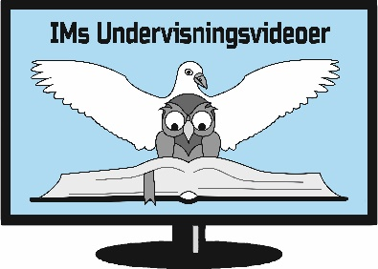

SAMTALEOPLÆG

Daniels Bog, kapitel 4

Til samtale:
Hvad fortæller Daniels reaktion om hans forhold til Nebukadnesar?

Hvad fortæller Guds handlemåde om hans forhold til Nebukadnesar?

”Hovmod står for fald” siger man. Hvad er det ved hovmod, som er så utiltalende?

Kan sygdom og modgang være Guds vilje?

Hvad lægger I mærke til i Nebukadnesar lovprisning (3,31-33 og 4,34) Hvad er eventuelt ikke med?

Hvad vil du gerne lære af Daniel?

